ICS 59.140.30
Y46
T/CAPMA
中国畜产品流通协会团体标准
T/CAPMA 4—2017

熟水貂皮质量检验
Quality Grading Criteria of Dressed Mink Skins

2017－08－20发布 2017－09－01实施
中国畜产品流通协会 发布
目 次

前 言 II
1 范围 1
2术语和定义 1-2
3质量检验 3-4
3.1检验环境 3
3.2检验项目 3
3.3检验方法 3-4
附录A 4
附录B 5
参考文献 6

前 言

本标准依照GB/T 1.1-2009给出的规则起草.
本标准附录A为熟水貂皮度量尺码标准。
本标准附录B为熟水貂伤残皮质量检验原则。
本标准将由中国畜产品流通协会提出并归口。
本标准起草单位：中国畜产品流通协会、黑龙江省皮草流通行业协会。
本标准主要起草人：潘种树、倪静、孙广才、华彦。

熟水貂皮质量检验

1 范围
本标准规定了熟水貂皮质量检验的常用术语，质量检验的环境要求，质量检验的项目、质量检验的方法、质量检验过程中的熟皮伤残的处理等。
本标准适用于国产熟水貂皮的质量检验。

2 术语和定义
下列术语和定义适用于本文件。
2.1 熟皮
经化学方法鞣制的皮肤及毛被的统称。
2.2 正季节熟皮
指经过化学方法鞣制的各部位针绒毛结束生长的冬季成熟皮张。
2.3 非季节熟皮
指经过化学方法鞣制的非冬季剥取的皮张。
2.4 夏毛熟皮
指经过化学方法鞣制的夏季剥取的皮张。
2.5 种皮
指经过化学方法鞣制的配种后宰杀的种公皮，淘汰的种母皮。
2.6 板质良好
指皮板柔软、丰满、延伸性好、无油腻感、无污染、无透毛根、无伤残的熟皮张。
2.7 皮型完整
指未经人工过度抻拉的熟制的毛朝外筒皮，头、耳、鼻、尾、后爪齐全的皮张。
2.8 颜色
毛被中针毛呈现出的颜色。
2.9 色头
毛被中绒毛呈现的颜色。
2.10 加色
指生皮在鞣制过程中经过化学方法给针毛绒毛进行增色。
2.11 增光
指生皮在鞣制过程中经过化学方法给针毛绒毛进行加光。
2.12 增白
指生皮在鞣制过程中经过化学方法给针毛绒毛进行加白。
2.13 染色
指经过化学方法对熟皮的针绒毛进行加色。
2.14 清晰度
毛被中针毛颜色与绒毛颜色混合呈现的深浅。
2.15 毛长度
针毛和绒毛的长度。
2.16 针绒毛长度比
绒毛与针毛长度比值。
2.17 毛密度
皮上单位面积内毛的数量。
2.18针绒毛密度比
针毛与绒毛的数量比值。
2.19 毛被灵活
抖动或吹动毛皮后针绒毛迅速复原的特性。
2.20 尺码
从鼻尖至尾根度量熟水貂筒状毛皮长度的单位。以6cm为一个进阶尺码单位。
2.21 伤残熟皮
各种瑕疵熟皮的总称。
2.21.1咬伤
因撕咬或自咬导致毛绒伤残的熟皮张。
2.21.2撕裂伤
机械因素造成的伤残熟皮张。
2.21.3摩擦伤
摩擦导致的伤残熟皮张。
2.21.4描刀
剥皮或初步加工时，用刀将皮板划刻未透的破口的熟皮张。
2.21.5 破洞
指皮板上有空洞的熟皮张。
2.21.6 疮疤
指皮板患疮疖、疮疹处，板质硬结，毛绒发育不良的熟皮张。
2.21.7 榻臀
臀部底绒严重空疏夏毛未退的熟皮。
2.21.8病瘦死
患严重疾病，导致皮板粗糙，无油性，弹性较差，毛绒紊乱，光泽度差，毛绒空的熟皮张。
2.21.9 尿黄
生殖器周围毛被尿渍污染形成特殊黄色的熟皮张。
2.21.10 勾针
针毛尖弯曲的熟皮张。
2.21.11 结毛
针绒毛缠结的熟皮张。
2.21.12 白毛撮
局部针毛集中变为白色的熟皮张。
2.21.13 白绒皮
毛绒颜色显著变浅的熟皮张。
2.21.14 露绒皮
针毛覆盖度不够的熟皮张。
2.21.15 斑秃
因风干或刮油不当导致皮面斑块无毛的熟皮张。
2.21.16 流针
因加工不当导致针毛部分脱落的熟皮张。
2.21.17 透毛根
因鞣制加工不当导致皮张板面毛根透出的熟皮张。
3 质量检验
3.1 检验环境
3.1.1检验工作室宽敞，不受自然光线照射。
3.1.2检验台宽敞、平整、带尺码刻度，台面为浅颜色。
3.1.3检验台配有灯光，灯源可由节能日光灯管组成，与台面平行架设，与检验台面距离70cm。
3.2 检验项目
3.2.1 性别
根据生殖孔分公母皮。
3.2.2 尺码
尺码表见表1。
表1 水貂尺码表
尺码 | 长度区间（cm）
50 | >101
40 | 95-101
30 | 89-95
20 | 83-89
0 | 77-83
1 | 71-77
2 | 65-71
3 | 59-65
4 | 53-59
5 | <53
皮形不标准的皮，度量方法见附录A。

3.2.3颜色
将熟水貂的各色型进行区分，同一色型水貂根据的针毛颜色的深浅进行黑、深、中等、浅分类。
加色和染色的熟皮单独配色。
3.2.4 色头
按色头的颜色而确定貂皮的清晰度，加色和染色的熟皮单独配色。见表2。

表2清晰度规格
清晰度 | 色头
1号 | 蓝色
2号 | 青
3号 | 红
4号 | 棕
5号 | 杂
3.2.5 毛长度检验
熟水貂皮针毛长度分三种：长毛、中毛、短毛。水貂针绒毛长度比为3:2的为短，2:1的为长毛，比长毛略短，比短毛略长的为中毛。

3.2.6 质量等级

3.2.6.1质量等级检验

分为：一级，二级，三级，等外A级和等外B级。特殊品种除外。种皮、夏毛皮根据各自的质量标准分别进行质量检验。长毛皮、勾针皮、白底绒皮、白毛针皮等类型的皮集中检验划分。加色皮、增光皮、增白皮、染色皮根据各自的标准分别进行单独质量检验。
3.2.6.2 一级
高质量、无瑕疵、针绒比例适中、密度大，弹性好，光泽度好，背腹针毛平齐，颜色一致的皮。
3.2.6.3 二级
高质量、无瑕疵、针绒毛针绒比例适中，比一级水貂皮略差，略空，弹性好，光泽度好，背腹针毛平齐，颜色一致。
3.2.6.4 三级
指皮张质量和一级、二级皮相同，但带有以下任何一种轻微瑕疵的熟水貂皮：
- 尿黄
- 勾针
- 塌臀
3.2.6.5 等外A级
等外A级皮总体质量比二级较差，但皮张利用价值高，皮形完整。针毛不平齐绒毛略空，或带有三级中所列的任何一种瑕疵的皮。
3.2.6.6等外B级
不符合上述等级的皮，质量检验原则见附录B。
3.2.6.7种皮和夏毛皮的检验
根据它们各自的质量标准分别进行单独质量检验。

3.2.6.8加色皮、增光增白和染色皮的检验

根据各自的质量标准分别进行单独质量检验。
3.2.7 打捆与编号
将检验后的熟水貂皮按照性别、尺码、颜色、质量等级、清晰度等一致的貂皮打成捆，公皮以30张为一把，母皮以50张为一把并对皮张相关信息编号。
3.3 检验方法
3.3.1 以一手捏住水貂皮头部，另一手自颈部至尾根捋过，感知毛绒密度、针绒毛弹性、板质状况。3.3.2将水貂皮尾根部捏在手中，或压在分级台上，右手捏住头部，用腕力自然抖动，使毛绒恢复自然状态，目测周身毛绒成熟程度，包括毛绒密度，针绒毛比例，针毛覆盖情况，光泽度，毛绒是否平齐、灵活等。
3.3.3检验水貂皮嘴、眼、耳的边缘部位，夏毛脱换状况和头部皮板颜色，确定换毛状况。
3.3.4 翻转皮身，目测水貂皮腹部毛绒发育状况，比较背、腹部毛绒有无差异。
3.3.5 摸拭或拨动水貂皮局部毛绒，必要时可用吹动以确定不明显的伤残程度。
3.3.6 检验皮板柔软度、厚度、色泽、延伸性、有无污染、有无透毛根、有无油腻感等。
3.3.7仪器设备自动检验按照设定程序执行。

附录A
（规范性附录）
水貂皮尺码度量标准图

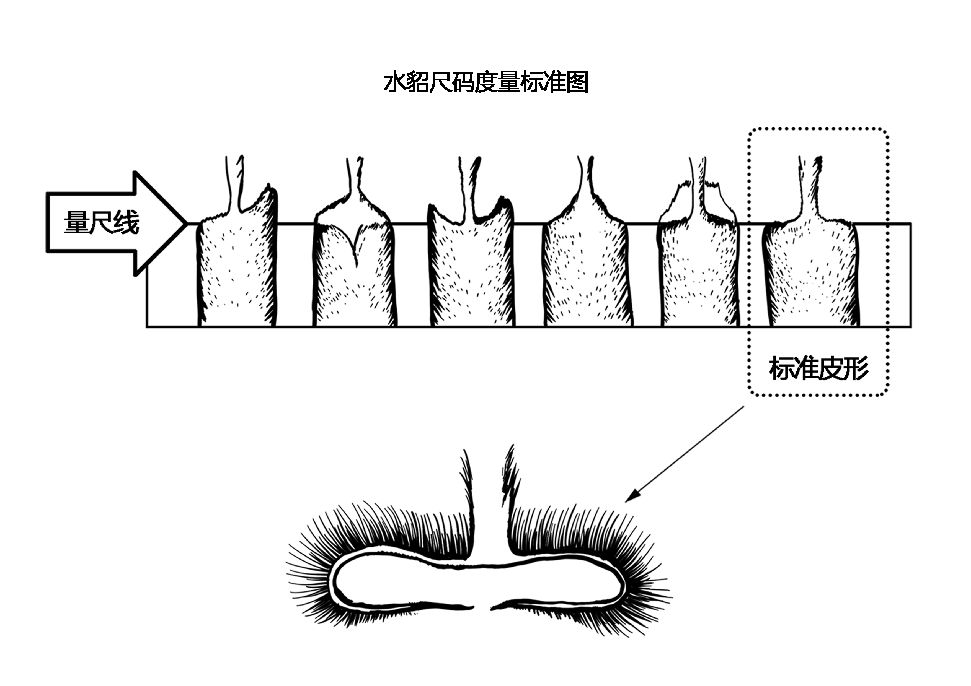

附录B
（规范性附录）
熟水貂伤残皮的质量检验
1 检验的原则
1.1对描刀、破洞等硬伤要求宽，对棉毛症、病瘦皮等软伤要求严。
1.2 对分布在次要部位的伤残要求宽，对分布在主要部位的伤残要求严。
1.3 对集中的伤残要求宽，对分散的伤残要求严。
1.4 对轻微撕裂的硬伤残要求宽，可按整张皮进行打尺。
1.5 对缠结毛、尿黄、咬伤和撕裂伤的皮张分六个级别检验。
1.6 白绒皮单独划分。
1.7斑秃和留针皮单独划分。
2 以下情况不以伤残计
2.1缺尾不超过全尾的50%。.
2.2腹部正中有垂直白线，宽度不超过0.5cm。
2.3公皮秃裆，面积不超过5cm²。
2.4皮身有少数分散白针毛。
2.5尾部和爪部板面略带灰色素。
2.6下颌白斑面积不超过5cm。
2.7耳、眼、鼻边缘略带夏毛。

参考文献
1.GB/T 14789 裘皮 水貂皮
2.NY/T 1173 动物毛皮检验技术规范
3.QB/T 1261 毛皮工业术语
4.QB/T 1263 毛皮成品的缺陷的测量与计算

